
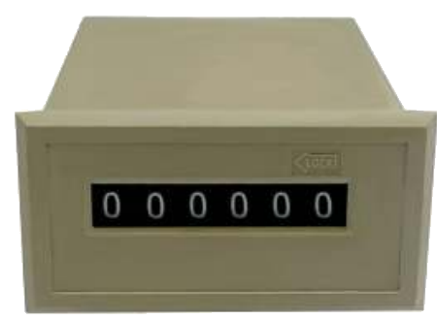
MATERIAIS ELÉTRICOS PARA AUTOMAÇÃO INDUSTRIAL EM BAIXA TENSÃO
Pag. 1
Totalizador de Impulso
Eletromecânico CSK6
Generalidade
Os totalizadores de impulso eletromecânico CSK6 da BHS são instrumentos compactos e confiáveis,
próprios para usos industriais, e permitem fácil visualização. São indicados para operarem em
ambientes agressivos, na presença de radiofrequência ou de outras incidências que podem prejudicar
o funcionamento de equipamentos eletrônicos.
Características principais
* Totalizador eletromecânico com 6 dígitos.
* Alimentação 24Vcc, 110Vca, 220Vca.
* Frontal com ou sem reset.
* Imune às interferências eletromagnéticas.
Funcionamento
O totalizador, ao receber um pulso de tensão, acrescentará uma unidade em seu numerador, que pode
assim totalizar até 999999, retornando a zero automaticamente e iniciando a nova totalização
(000000).
Para que o operador possa retornar a zero a qualquer momento, isso é possível através do botão de
reset localizado no seu frontal (modelo CSK6-NKW).
Aplicações
* Controle de processo.
* Máquinas operatrizes.
* Indústrias têxteis.
* Máquinas automotivas.
* Equipamentos de secagem.
* Compressor.
* Embarcação etc.
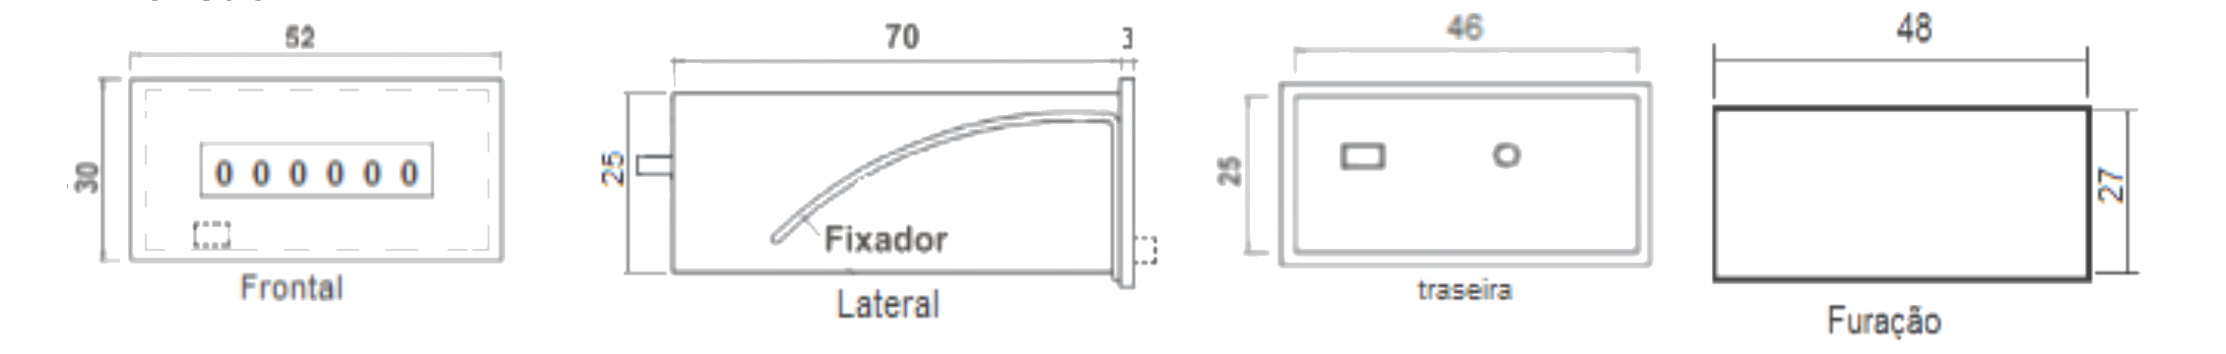
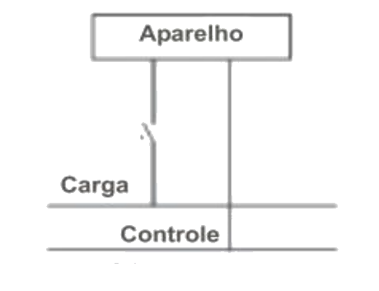
CSK6 Totalizador de Impulso Eletromecânico
Pag. 2
Características Técnicas
Dimensão (mm)
Esquema de ligação
Reservamos o direito de alterar as características e especificações sem prévio aviso.
Contato Tel: (11) 2081-8168
WhatsApp / vendas: (11) 98324-0256 ; (11) 98368-0032
Email: comercial@bhseletronica.com.br
www.bhseletronica.com.br
CSK6_rev.Nov2016
Modelo |  | CSK6-LKW | CSK6-NKW
Tipo |  | sem reset | com reset
Alimentação / entrada de contagem |  | 24 Vcc, 110/220Vca
Tolerância |  | Tensão nominal -15% ~ +10%
Frequência da rede |  | 50/60Hz
Display | Tipo | Numerador mecânico
Display | Altura | 4mm
Display | Dígitos | 6 dígitos
Consumo |  | 3VA
Velocidade de contagem (ciclo) |  | 10 CPS 110/220Vca; 20 CPS 24Vcc
Tipo de contagem |  | UP
Vida mecânica |  | 20.000.000
Temperatura ambiente de trabalho |  | -20°C ~ +50°C
Peso aproximado |  | 100 g
Dimensão |  | 51,5 x 24 x 73

